- springContextConfig类loadProperties加载.properties文件,读取的properties文件根据源码可以看到是从platformconfig.properties(以text打开)中的SPRINGCONTEXTCONFIG_PATH属性设置的。这个过程就是把一些资源文件中的属性读取到静态类中。之后通过springContextConfig.getProp(key)获取属性。
https://www.cnblogs.com/dream-to-pku/p/6367396.html。
- 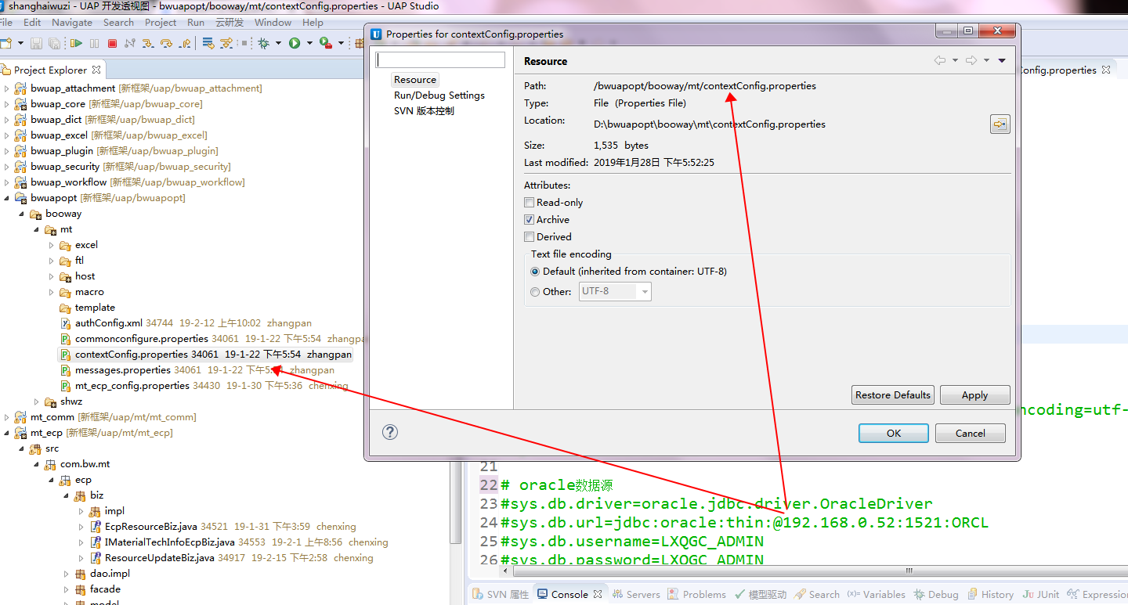
Path表示的是项目路径，可通过new File(path)获取该文件，相当于相对路径，显然用Location相当于绝对路径。

Core.xml配置文件
1.
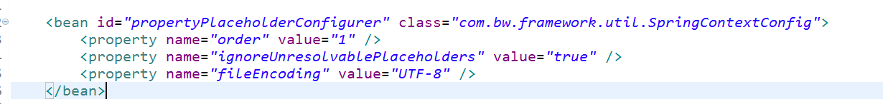
这个类定义在core bundle中，在别的Bundle中这样就可以把这个类注入到spring ioc中。

2.
处理oracle数据库大字段数据，暂时没用过。

3.mybatis相关配置
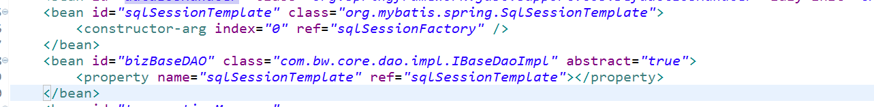

Servlet.xml配置
1.Freemarker相关配置
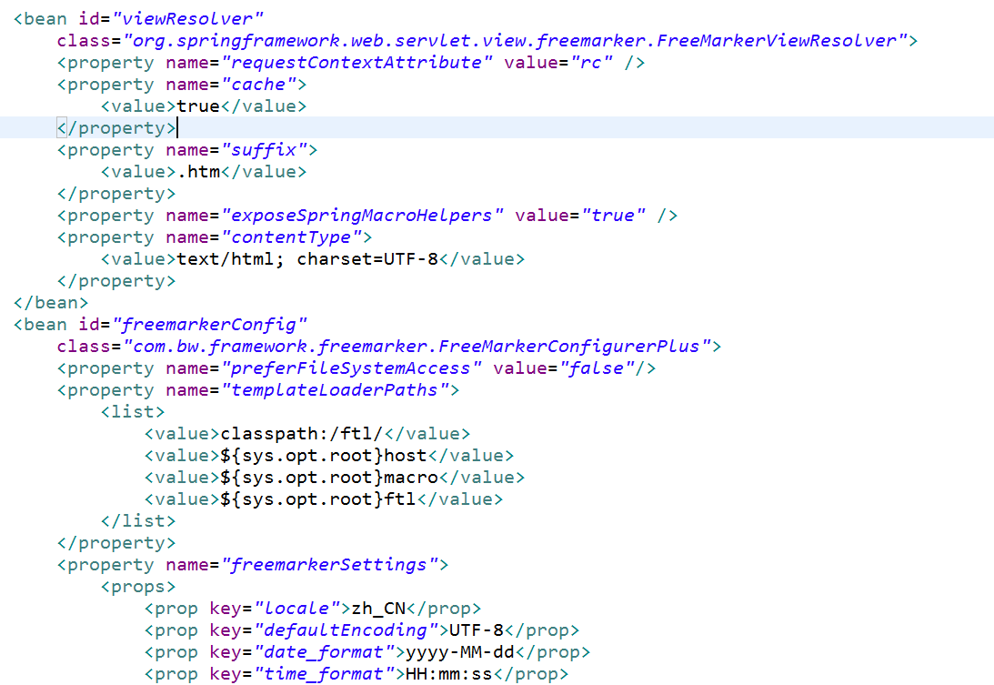

2.基础的Controller类，配置了页面成功，错误，警告的视图位置。
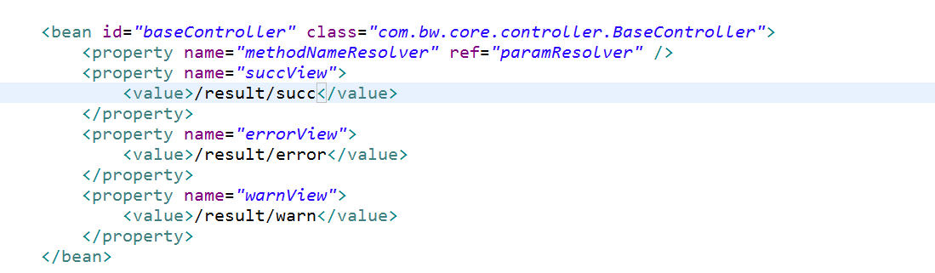
- 该文件其他配置待考究

Deploy文件
- 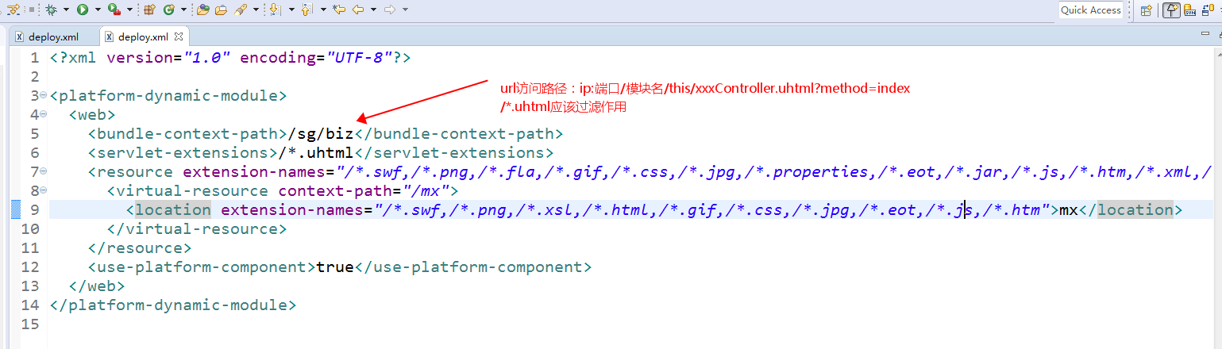
- 过滤器，可以看这两个过滤器都是实现了Filter的，过滤逻辑在doFilter()方法中。先执行initFilter再执行backFilter，根据配置的先后顺序决定。

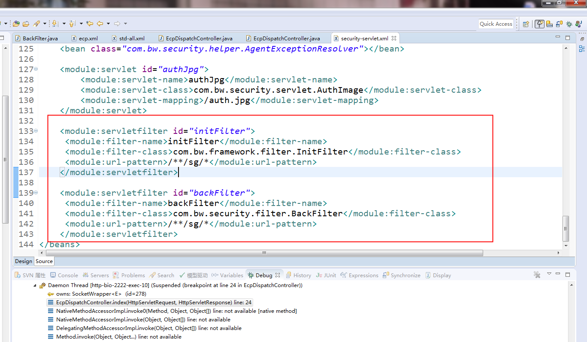
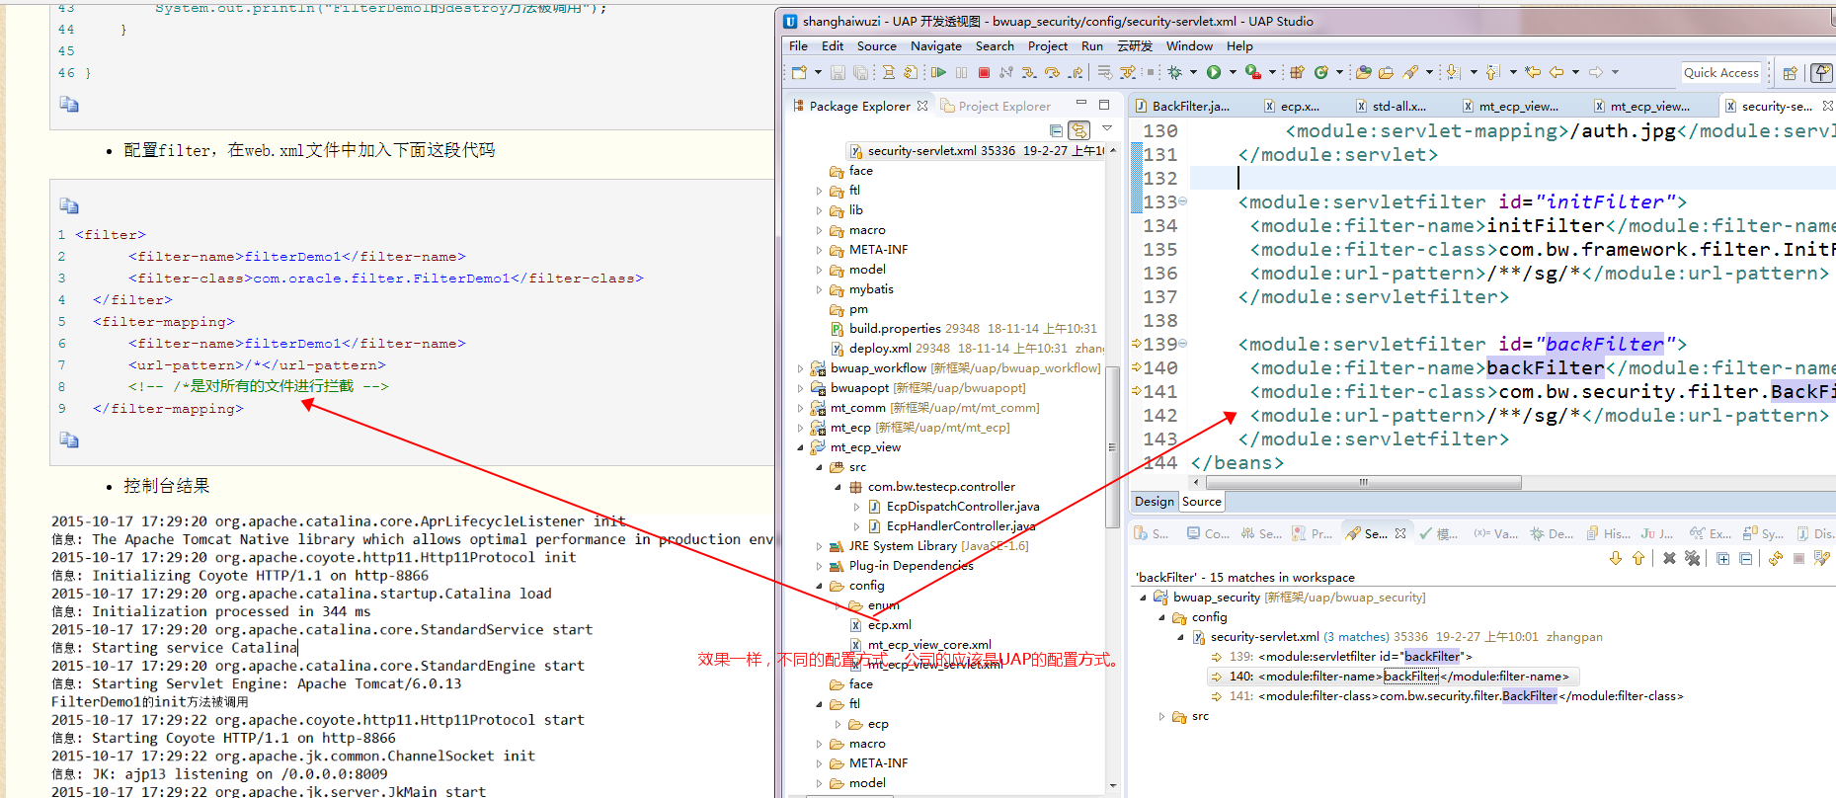
对/**/sg/s这样的访问url进行拦截，注意这里的拦截指‘拦截处理’，而不是中文意思的拦截不通过。如果url不是以这个格式，即在depoly中url中没有sg,则直接访问Url不会拦截处理，可以在测试的时候这样写，因为这样写不用通过登入验证。实际访问的requestUrI是sg后面的部分。如http://192.168.6.250:2222/mt/sg/mt/ecpview/ecpDispatch.uhtml?method=index。request.getRequestURI（）返回的地址是/mt/sg/mt/ecpview/ecpDispatch.uhtml,下面是这个过程中遇到的一些命令的总结。
- request.getSession().getAttribute(AUTH_SESSION)获取登入信息。
- 通过请求的header判断request是否是异步请求，如下主要是||右边的判断，左边的是自定义的规则，后者是http协议（应该这么理解吧？）。
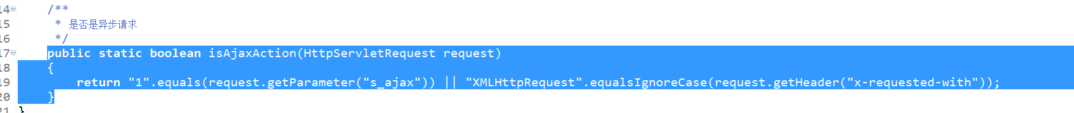
- request.getMethod()获取请求的请求方式，是get还是post。
- 需要二次登陆 验证session中身份与用户请求的身份是否一致。这个针对一些特殊的访问？AuthConfigHelper类中配在静态变量中的路径，初始方法initquestUrl(Element)没有发现被哪里调用过。
- (SysUser) request.getSession().getAttribute(“com.bw.core.helper.SysUserUtil.user”)返回的是用户登入信息，如果为null表示没有登入，反之为登入。没登入跳到/security/login.uhtml页面去登入。(要加上模块前缀/mt/sg)，通过重定向方法response.sendRedirect（/mt/sg/security/login.uhtml）。
- request.getContextPath()获取项目的根目录，即(ip:端口号)和deploy中配置的/sg/mt/ecpview之前的目录，即/mt。
- 可以看到有一个匿名登入，AuthConfigUtil.isAnonymous(requestPath),访问登入页面就可以认为是匿名登入，有一个静态集合中存了一些url,只要匹配里面的url就被认为是匿名登入,显然secrity/login.uthml在内、
- 如果是匿名登入，dofiler方法的第一个参数设为XSSHttpServletRequestWrapper，其继承于HttpServletRequestWrapper。继承该类可以重写request.getParamter()等获取request参数的方法，可以对获取的参数做一些处理。由于java.util.Map包装的HttpServletRequest对象的参数是不可改变的，所以要多所有的参数做一个统一的处理都是用这种方式实现的。

- 问题AuthConfigUtil中的authcList通过init方法在bean注入时初始化，读取authConfig.xml中的数据，记录了一些不做登入可以直接访问的url，如login.uhtml等。

- 发现一个问题，如果一个Controller不继承ExtendController<IBaseModel>是不能通过springmvc的方式(url?method=xx)访问方法的，会报servlet错误。具体原因猜想：springmvc常规的配置需要在类和方法上都加上注释，而公司的Controller类和方法上都没有加上注释，那么是如何实现的呢？应该跟这个继承的类有关，我觉得可能通过ExtendController继承的BaseController通过代理对象来实现，而且默认规则就是按方法名来访问各个方法，不像Springmvc的常规配置可以通过注释设置访问和方法名的对应。
https://blog.csdn.net/itmyhome1990/article/details/25988091， 发现公司是通过java代码配置，常规的是注解配置。
- 如果可以访问到controller中的方法，但是return modelandView的时候还是报servlet错误，则是缺少下面的配置。
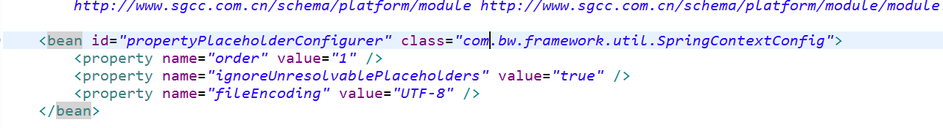

.MF文件
1.添加require bundle,即以jar包的形式添加自定义的bundle里，注意这里添加的bundle都是target中的。
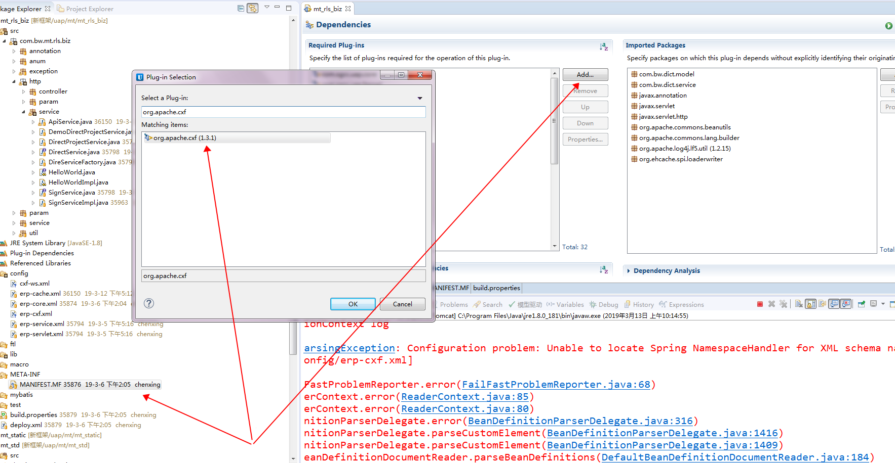

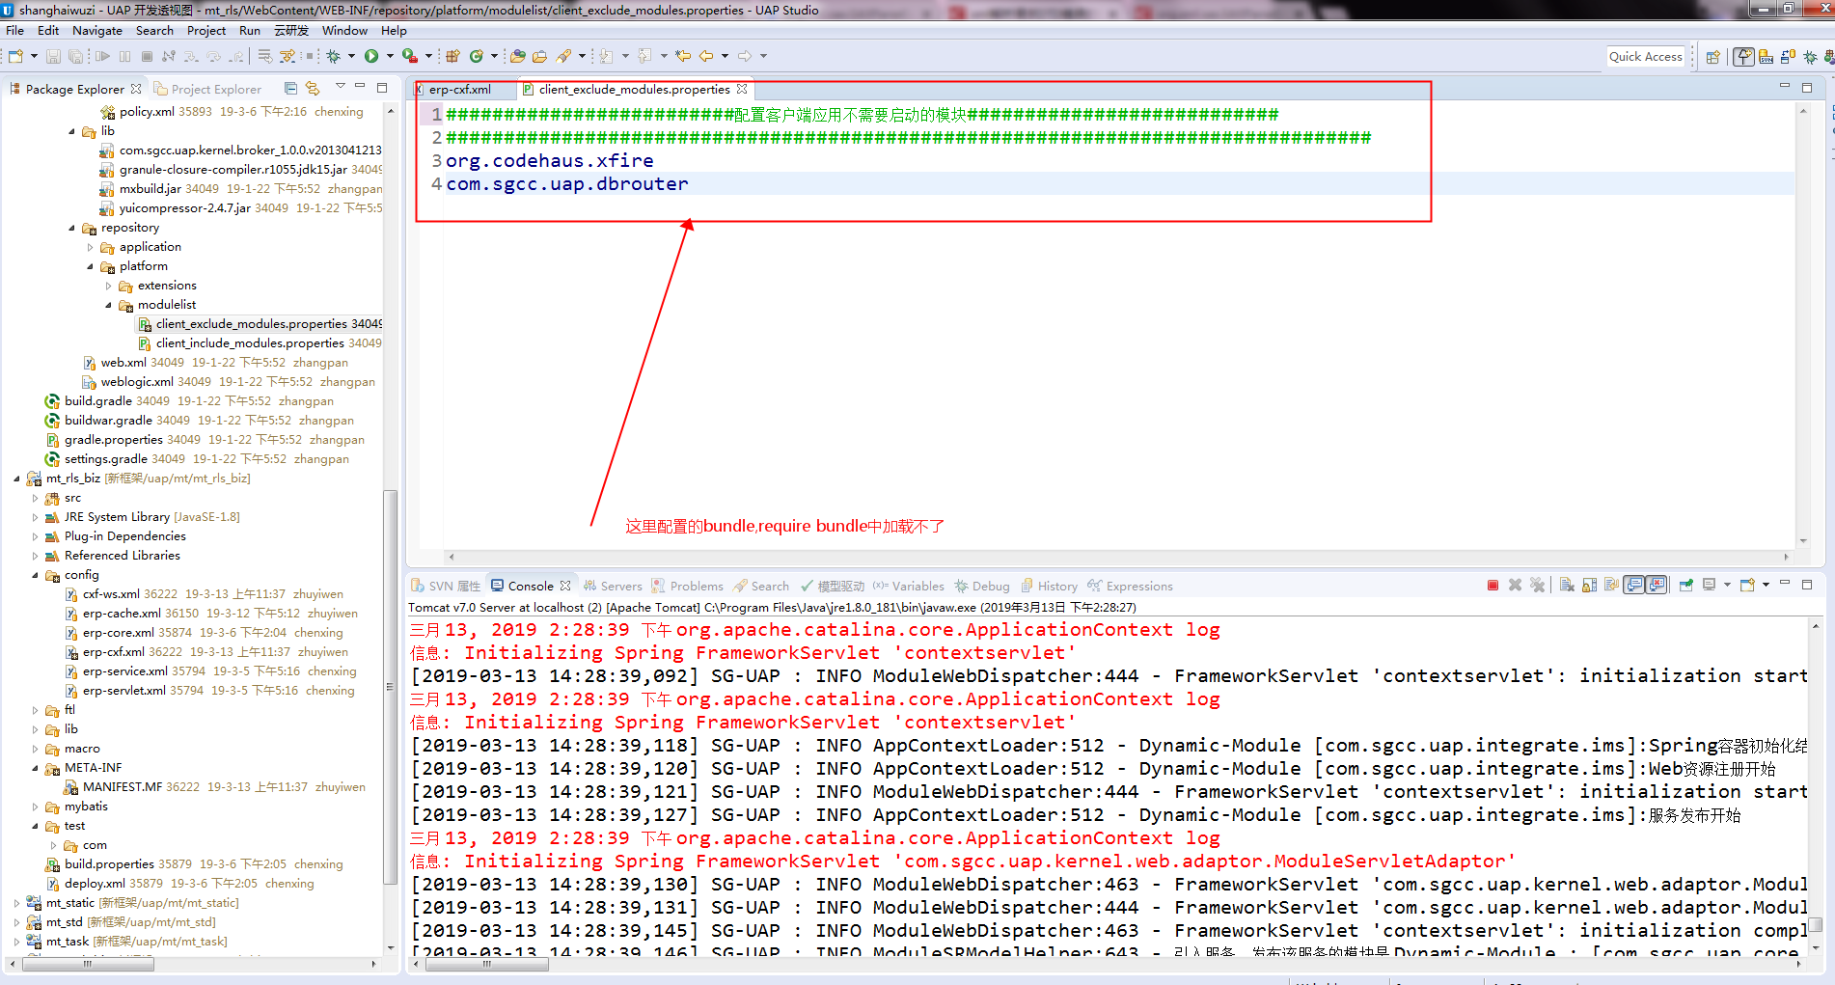

登录过程
- 登录访问LoginController的doLogin方法，在前端已经对密码进行加密，pwd.js文件中的getPwd()方法进行RSA加密，后台解密如下
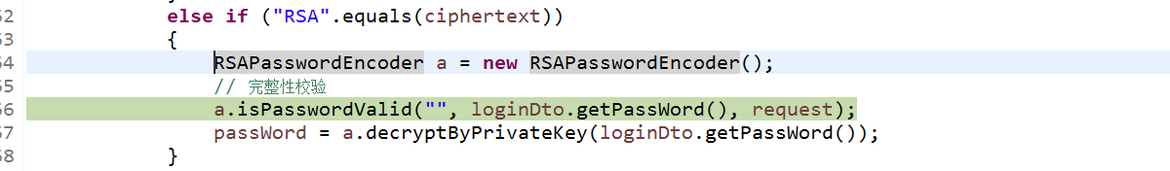
- new BigInteger(array[0], 16),16进制字符串转10进制。
- https://www.cnblogs.com/jr1260/p/6473837.html
InputStream fis = RSAUtils.class.getResourceAsStream("/configfile/RSAKey.file"); 从根路径(src)下开始寻找。
- 登入过程中涉及到的，保存账号密码到session中
SessionAppService.setSession(SessionAppService.PPP, loginDto.getPassWord());
SessionAppService.setSession(SessionAppService.UUU, loginDto.getLoginName());
那么是如何保证同一用户的不同request能获得同一个session，首先要理解session是放在服务器端的，因为有多个用户访问的情况，所有是有多个session的，所有session是存在Map中的，而key是JSESSIONID,第一次访问的时候调用getSession的时候会创建该Id,然后该id在客户端以cookie形式保存（通过response.addCookie（）方法传到客户端的），之后的每次的请求都会带上改JSESSIONID，则之后服务端每次通过request.getSession()获取session都会通过该id找到其对应的session，然后再获取session中的值。上面的账号的密码所以存在session中。

Module标签
- 该标签实现了跨bundle注册bean，其定义在 ModuleNamespaceHandler
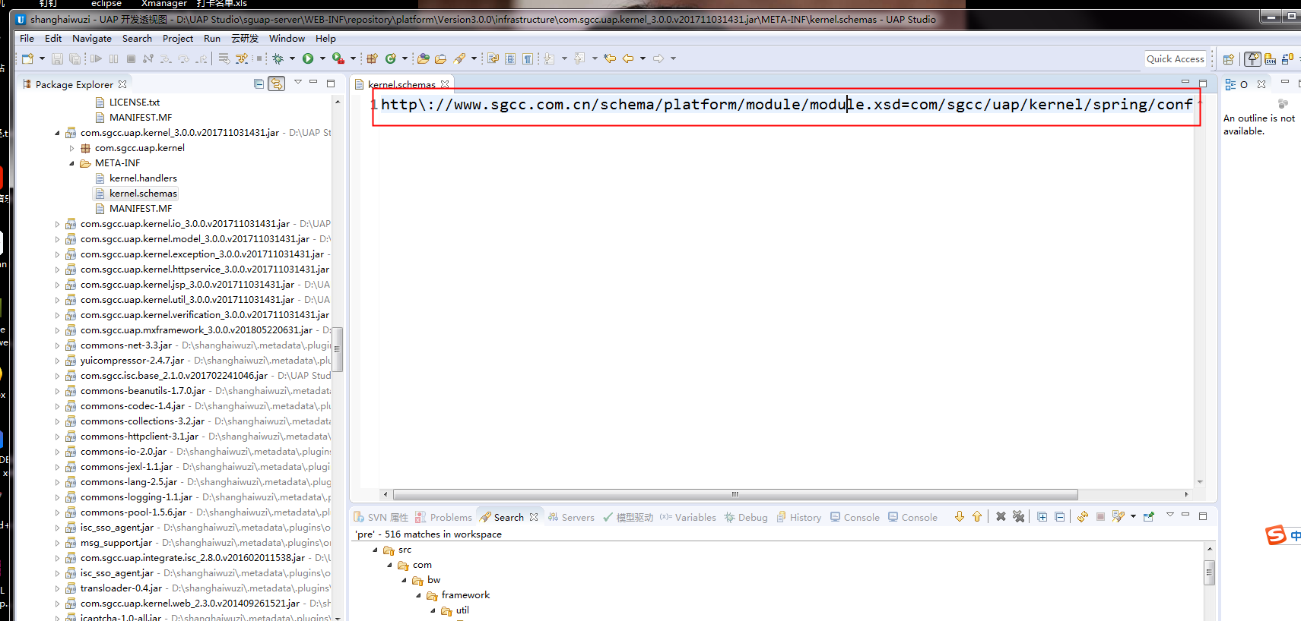

Web.xml
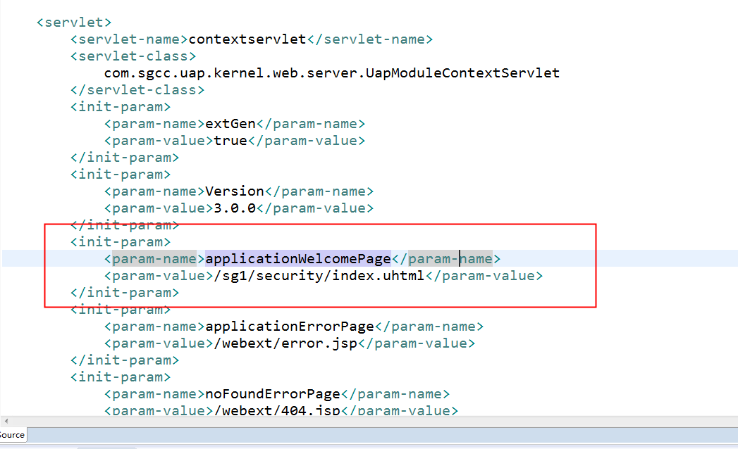
- 该配置是系统的默认后缀，即如果项目名为mt，则ip:端口/mt访问项目，则会自动添加后缀，即实际访问的是ip:端口/mt/sg1/security/index.uthml。
- 然后像下面这样的访问，在backfilter的处理下，也会变成bw.mt.com:8080/mt/sg/security/index.uthml，在未登入的情况就会跳到登入页面，而如果已经登入了像下面这样访问就会报页面错误了，被认为是csrf攻击了（这部分代码是我完善的），因为没有referer。事实上我写的逻辑是，只有登入情况下才做csrf校验，这是很好理解的，只有登录状态下才存在盗用cookie的情况，而在登入情况下的请求如果不带有referer，且不是/security/index.uhtml请求(主页，所以特殊)，都认为是csrf攻击，都会跳向error页面。


